Anyama, le 23 décembre 2025
N° Réf : EEM-SERAN-SCANY/25-073/P-OK
À
Monsieur Youssouf BAMBA
Amir de l'AEEMCI

Objet : Demande d’intervention

Amir,
Le Sous-comité d'Anyama de l'Association des Élèves et Étudiants Musulmans de Côte d'Ivoire (AEEMCI) a l’honneur de venir très respectueusement solliciter votre haute et bienveillante intervention dans le cadre de la cérémonie officielle de la 14e édition de son séminaire communal de formation islamique, académique et managériale dénommé JOSPIA (Journées Spirituelles Islamiques d’Anyama), prévu du 28 décembre 2025 au 3 janvier 2026, au Collège La Perruche d’Anyama.
Cette édition est placée sous le Thème Central : « DÉFIS GÉNÉRATIONNELS ET SAUVEGARDE DES VALEURS : QUELLES MISSIONS POUR L’AEEMCI DANS LA PRÉSERVATION DE L’HÉRITAGE MORAL ? »
Nous serions vivement honorés que vous acceptiez d’assurer l’animation du Thème Central de cette édition. Votre intervention constituerait un apport déterminant pour orienter les participants et renforcer l’impact spirituel, intellectuel et managérial de JOSPIA 2025.
Dans l’attente d’une suite favorable, nous vous prions d’agréer, Amir, l’expression de notre très haute considération.
Pour le sous-comité d’Anyama
Président
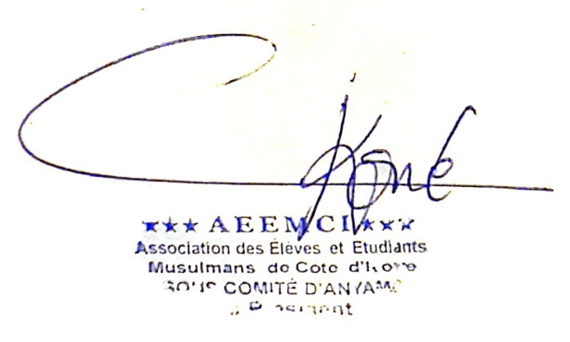

Ousmane KONE

